MANUAL DE EJECUCIÓN

MANUAL DE EJECUCIÓN 1

1. Requerimientos 2

2. Pasos para la ejecución de los Scripts 3

3. Ejemplos 3

3.1. Script consortiumCursos250414 3

3.2. Script consortiumCursos250414 3

3.3. Script scrapConsortium 3

* 1. Requerimientos

Los script creados están desarrollados en lenguaje Python, por lo que debe estar instalado Python para poder ejecutarlos

A si mismo los scripts trabajan con una base de datos en MySql.

Las librerías requeridas para poder ejecutar los scripts son las siguientes:

* **Pip**, que sirve para poder instalar las librerías fácilmente:
  + apt-get install python-pip
  + pip install -U pip
* **Beautifulsoup4**, sirve para scrapear y extraer la información de las paginas web:
  + pip install beautifulsoup4
* **MySQLdb**, para poder trabajar con mysql desde python:
  + pip install MySQL-python
  1. Pasos para la ejecución de los Scripts

Para la ejecución de los scripts se lo realiza desde el terminal.

En la línea de comandos se ejecuta como cualquier programa en python, pero también se especifica:

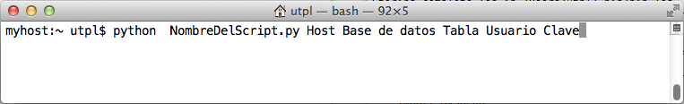

* **NombreDelScript**, el nombre especifico del script a ejecutar.
* **Host**, en donde se encuentra el servidor de la base de datos.
* **Base de datos**, el nombre de la base de datos donde se va a trabajar
* **Tabla,** el nombre de la tabla donde se van a guardas los datos(los scripts crean la tabla en la base de datos)
* **Usuario**, el usuario para poder acceder a la Base de datos
* **Clave**, el password o clave de usuario para poder acceder a la base de datos.
  1. Ejemplos
     1. Script consortiumCursos250414

Este script extrae los miembros que se encuentran en la pagina http://www.oeconsortium.org/members/

Para ejecutar el script consortiumMiembros250414.py se lo hace de la siguiente manera:

* python  consortiumMiembros250414.py lord.utpl.edu.ec Scrapy_Consortium ConsortiumMiembros250414 usuario1 clave1



* + 1. Script consortiumCursos250414

Este script Extrae los cursos que se encuentran en la pagina http://www.oeconsortium.org/providers/

Para ejecutar el script consortiumCursos250414.py se lo hace de la siguiente manera:

* python consortiumCursos250414.py lord.utpl.edu.ec crapy_Consortium consortiumCursos250414 usuario1 clave1



* + 1. Script scrapConsortium

El requisito para ejecutar este script es que debe existir una tabla que contenga los link de los cursos llamada "ConsortiumCursos". Este script extrae información de los oers de los cursos.

Para ejecutar el script scrapConsortium.py se lo hace de la siguiente manera:

* python scrapConsortium.py lord.utpl.edu.ec Scrapy_Consortium oers270614 usuario1 clave1

